KẾ TOÁN CHO HỘ KINH DOANH THEO THÔNG TƯ 152/2025/TT-BTC

T.S Dương Thị Thanh Hiền

Tóm tắt
Từ 01/01/2026, kế toán hộ kinh doanh (HKD) áp dụng theo Thông tư 152/2025/TT-BTC, chuyển sang cơ chế tự kê khai, tự nộp thuế thay thế hệ thống cũ. HKD doanh thu trên 500 triệu đồng/năm bắt buộc lập 4 loại sổ kế toán, lưu trữ trong 5 năm. HKD sử dụng hóa đơn điện tử được hỗ trợ xác định số thuế, ghi chép sổ sách chủ yếu để đối chiếu.

1. Hướng dẫn kế toán hộ kinh doanh 2026 theo Thông tư 152/2025/TT-BTC
1.1. Về tổ chức công tác kế toán tại hộ kinh doanh
Người đại diện hộ kinh doanh, cá nhân kinh doanh có trách nhiệm tổ chức công tác kế toán. Theo đó, hộ kinh doanh được:
- Tự ghi chép sổ sách kế toán, hoặc
- Bố trí người làm kế toán hoặc thuê dịch vụ kế toán theo quy định;
- Bố trí người thân trong gia đình (bố trí cha đẻ, mẹ đẻ, cha nuôi, mẹ nuôi, vợ, chồng, con đẻ, con nuôi, anh, chị, em ruột) hoặc người làm công việc quản lý, bán hàng, thủ kho, thủ quỹ… kiêm nhiệm công tác kế toán.
Lưu ý: Việc bố trí người làm kế toán không yêu cầu phải có chứng chỉ hành nghề kế toán.
(Theo Điều 2 Thông tư 152/2025/TT-BTC)
1.2. Về sổ kế toán, chứng từ kế toán và lưu trữ tài liệu
Hộ kinh doanh, cá nhân kinh doanh được lựa chọn hình thức lưu trữ tài liệu kế toán bằng bản giấy hoặc phương tiện điện tử. Thời hạn lưu trữ tối thiểu là 05 năm, đối với thời hạn lưu trữ hóa đơn thì thực hiện theo quy định của pháp luật về thuế.
Ngoài các mẫu sổ kế toán ban hành kèm theo Thông tư 152/2025/TT-BTC, hộ kinh doanh có thể bổ sung hoặc điều chỉnh biểu mẫu sổ cho phù hợp với hoạt động thực tế, nhưng vẫn phải ghi rõ tên sổ; ngày, tháng, năm lập sổ; họ tên và chữ ký, đóng dấu (nếu có) của người đại diện hộ kinh doanh, cá nhân kinh doanh.
Trường hợp hộ kinh doanh sử dụng hóa đơn điện tử và được hệ thống quản lý thuế của cơ quan thuế xác định số thuế phải nộp, các sổ kế toán được sử dụng để theo dõi, đối chiếu với thông báo của cơ quan thuế.
(Theo Điều 3 Thông tư 152/2025/TT-BTC)
1.3. Kế toán hộ kinh doanh không chịu thuế GTGT, không phải nộp thuế TNCN
Trường hợp hộ kinh doanh, cá nhân kinh doanh thuộc đối tượng không chịu thuế giá trị gia tăng và không phải nộp thuế thu nhập cá nhân(hộ kinh doanh có doanh thu dưới 500 triệu/năm) thì chỉ cần sử dụng:
Sổ doanh thu bán hàng hóa, dịch vụ (Mẫu số S1a-HKD)
Sổ này dùng để ghi chép doanh thu phát sinh trong quá trình kinh doanh, không yêu cầu theo dõi chi phí hay xác định thu nhập chịu thuế.
(Theo Điều 4 Thông tư 152/2025/TT-BTC)
1.4. Kế toán hộ kinh doanh nộp thuế GTGT và thuế TNCN theo tỷ lệ % trên doanh thu
Đối với hộ kinh doanh, cá nhân kinh doanh nộp thuế GTGT và thuế TNCN theo phương pháp tính thuế trực tiếp trên doanh thu, việc kế toán được thực hiện như sau:
- Chứng từ kế toán: hóa đơn và các chứng từ liên quan làm căn cứ xác định doanh thu theo quy định của pháp luật về thuế;
- Sổ kế toán chỉ sử dụng 01 sổ: Sổ doanh thu bán hàng hóa, dịch vụ (Mẫu số S2a-HKD)
Hộ kinh doanh có trách nhiệm ghi chép đầy đủ, kịp thời doanh thu phát sinh để làm căn cứ xác định nghĩa vụ thuế.
(Theo Điều 5 Thông tư 152/2025/TT-BTC)
1.5. Kế toán hộ kinh doanh nộp thuế GTGT theo % trên doanh thu và thuế TNCN theo lợi nhuận
Trường hợp hộ kinh doanh nộp thuế GTGT theo tỷ lệ % trên doanh thu nhưng thuế TNCN được xác định trên cơ sở thu nhập tính thuế, hộ kinh doanh phải thực hiện ghi chép kế toán đầy đủ hơn.
Về chứng từ kế toán bao gồm:
- Hóa đơn bán hàng;
- Hóa đơn mua hàng;
- Bảng kê mua hàng hóa, dịch vụ đối với trường hợp mua của người bán không có hóa đơn;
- Các chứng từ kế toán khác theo quy định.
Về sổ kế toán bao gồm 04 sổ:
- Sổ doanh thu bán hàng hóa, dịch vụ (Mẫu số S2b-HKD)
- Sổ chi tiết doanh thu, chi phí (Mẫu số S2c-HKD)
- Sổ chi tiết vật liệu, dụng cụ, sản phẩm, hàng hóa (Mẫu số S2d-HKD)
- Sổ chi tiết tiền (Mẫu số S2e-HKD)
Các sổ này là căn cứ để xác định thu nhập chịu thuế thu nhập cá nhân theo quy định.
1.6. Kế toán hộ kinh doanh có hoạt động chịu các loại thuế khác
Trường hợp hộ kinh doanh, cá nhân kinh doanh có hoạt động thuộc diện chịu các loại thuế khác như: thuế tiêu thụ đặc biệt, thuế tài nguyên, thuế bảo vệ môi trường, thuế sử dụng đất, thuế xuất khẩu, thuế nhập khẩu… thì phải sử dụng thêm: Sổ theo dõi nghĩa vụ thuế khác (Mẫu số S3a-HKD).
2. Hướng dẫn cách ghi sổ kế toán hộ kinh doanh 2026 theo từng nhóm hộ kinh doanh
2.1. Nhóm hộ kinh doanh có doanh thu dưới 500 triệu/năm
Nhóm hộ kinh doanh có doanh thu dưới 500 triệu năm (nhóm không chịu thuế GTGT, không phải nộp thuế TNCN) chỉ cần 01 sổ kế toán là “Sổ doanh thu bán hàng hóa, dịch vụ theo Mẫu S1a-HKD”.
- Mục đích: Sổ này được mở để ghi doanh thu bán hàng hóa, dịch vụ làm căn cứ kê khai, xác định hộ kinh doanh, cá nhân kinh doanh có thuộc đối tượng chịu thuế GTGT, nộp thuế TNCN theo quy định của pháp luật về thuế hay không. Trường hợp hộ kinh doanh, cá nhân kinh doanh thực hiện kê khai doanh thu theo quy định của pháp luật về thuế thì hộ kinh doanh, cá nhân kinh doanh có thể dùng sổ này để theo dõi, đối chiếu số liệu với cơ quan thuế.
- Phương pháp ghi sổ:
+ Cột A: Ghi ngày, tháng ghi sổ.
+ Cột B: Ghi diễn giải doanh thu từ việc bán hàng hóa, dịch vụ. Hộ kinh doanh, cá nhân kinh doanh có thể ghi theo từng nghiệp vụ phát sinh hoặc theo định kỳ.
+ Cột 1: Ghi số tiền bán hàng hóa, dịch vụ.
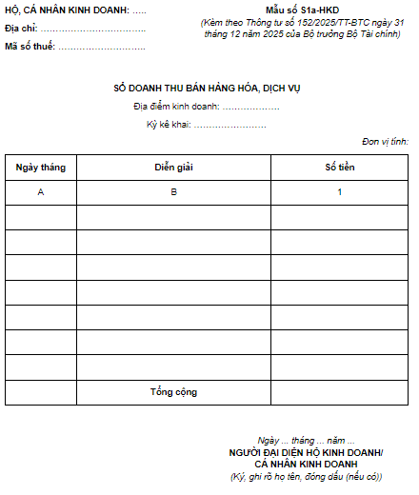
2.2. Nhóm hộ kinh doanh nộp thuế GTGT và TNCN theo tỷ lệ % trên doanh thu
Nhóm hộ kinh doanh nộp thuế GTGT và TNCN theo tỷ lệ % trên doanh thu cũng chỉ cần 01 sổ kế toán là “Sổ doanh thu bán hàng hóa, dịch vụ: Mẫu S2a-HKD”.
Cách ghi sổ kế toán hộ kinh doanh 2026 nhóm 2 như sau:
(i) Mục đích: Sổ này được mở để ghi doanh thu bán hàng hóa, dịch vụ theo từng nhóm danh mục ngành nghề kinh doanh có cùng tỷ lệ % để tính thuế GTGT hoặc cùng mức thuế suất để tính thuế TNCN. Trường hợp hộ kinh doanh, cá nhân kinh doanh có nhiều nhóm ngành nghề khác nhau thì sổ này có thể mở cho từng ngành nghề có cùng tỷ lệ % để tính thuế GTGT hoặc cùng mức thuế suất để tính thuế TNCN. Trường hợp cơ quan thuế cung cấp dữ liệu nộp thuế GTGT, thuế TNCN thì hộ kinh doanh, cá nhân kinh doanh sử dụng sổ này để theo dõi, đối chiếu số thuế GTGT, thuế TNCN phải nộp với cơ quan thuế.
(ii) Phương pháp ghi sổ:
- Cột A, B: Ghi số hiệu, ngày, tháng của chứng từ.
- Cột C: Ghi diễn giải nội dung doanh thu bán hàng hóa, dịch vụ theo từng ngành nghề có cùng tỷ lệ % để tính thuế GTGT hoặc cùng mức thuế suất để tính thuế TNCN.
- Cột 1: Ghi số tiền bán hàng hóa, dịch vụ có thể theo từng ngành nghề để làm căn cứ xác định doanh thu bán hàng hóa, dịch vụ có cùng tỷ lệ % để tính thuế GTGT hoặc cùng mức thuế suất để tính thuế TNCN. Trên cơ sở doanh thu được xác định, hộ kinh doanh, cá nhân kinh doanh tính ra số tiền thuế GTGT, thuế TNCN phải nộp theo từng ngành nghề có cùng tỷ lệ % hoặc cùng mức thuế suất. Dòng cuối cùng ghi tổng số thuế GTGT, thuế TNCN phải nộp.
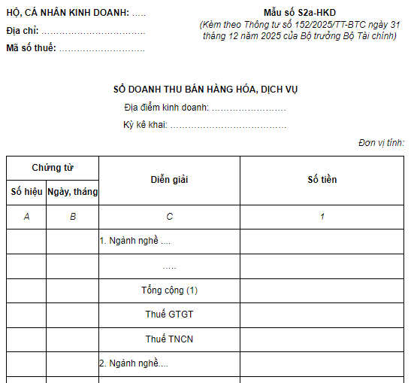
2.3. Nhóm hộ kinh doanh nộp thuế GTGT theo tỷ lệ % trên doanh thu và thuế TNCN theo lợi nhuận
Nhóm hộ kinh doanh nộp thuế GTGT theo tỷ lệ % trên doanh thu và thuế TNCN trên thu nhập tính thuế cần 04 sổ kể toán sau:
+ Sổ doanh thu bán hàng hóa, dịch vụ: Mẫu S2b-HKD
+ Sổ chi tiết doanh thu, chi phí: Mẫu S2c-HKD
+ Sổ chi tiết vật liệu, dụng cụ, sản phẩm, hàng hóa: Mẫu S2d-HKD
+ Sổ chi tiết tiền: S2e-HKD
Cách ghi sổ kế toán hộ kinh doanh 2026 nhóm 3 như sau:
Sổ kế toán | Cách ghi sổ
Sổ doanh thu bán hàng hóa, dịch vụ: Mẫu S2b-HKD | (i) Mục đích:  Sổ này được mở để ghi doanh thu bán hàng hóa, dịch vụ theo từng nhóm danh mục ngành nghề kinh doanh có cùng tỷ lệ % để tính thuế GTGT. Trường hợp hộ kinh doanh, cá nhân kinh doanh có nhiều nhóm ngành nghề khác nhau thì sổ này có thể mở cho từng ngành nghề có cùng tỷ lệ % để tính thuế GTGT. Trường hợp cơ quan thuế cung cấp dữ liệu nộp thuế GTGT thì hộ kinh doanh, cá nhân kinh doanh sử dụng sổ này để theo dõi, đối chiếu số thuế GTGT phải nộp với cơ quan thuế.  (ii) Phương pháp ghi sổ:  - Cột A, B: Ghi số hiệu, ngày, tháng của chứng từ.  - Cột C: Ghi diễn giải nội dung doanh thu bán hàng hóa, dịch vụ theo từng ngành nghề có cùng tỷ lệ % để tính thuế GTGT.  - Cột 1: Ghi số tiền bán hàng hóa, dịch vụ có thể theo từng ngành nghề để làm căn cứ xác định doanh thu bán hàng hóa, dịch vụ theo từng ngành nghề có cùng tỷ lệ % để tính thuế GTGT. Trên cơ sở doanh thu được xác định, hộ kinh doanh, cá nhân kinh doanh tính ra số tiền thuế GTGT phải nộp theo từng ngành nghề có cùng tỷ lệ % để tính thuế GTGT. Dòng cuối cùng ghi tổng số thuế GTGT phải nộp.
Sổ chi tiết doanh thu, chi phí: Mẫu S2c-HKD | (i) Mục đích:  Hộ kinh doanh, cá nhân kinh doanh mở sổ này để xác định nghĩa vụ thuế TNCN theo quy định của pháp luật về thuế. Trường hợp cơ quan thuế cung cấp dữ liệu nộp thuế TNCN thì hộ kinh doanh, cá nhân kinh doanh sử dụng sổ này để đối chiếu số thuế TNCN phải nộp với cơ quan thuế.  (ii) Phương pháp ghi sổ:  - Cột A, B: Ghi số hiệu, ngày, tháng của chứng từ.  - Cột C: Ghi diễn giải nội dung nghiệp vụ phát sinh.  - Cột 1: Ghi số tiền phù hợp với từng nội dung nêu tại cột C.  - Dòng 1: Hộ kinh doanh, cá nhân kinh doanh căn cứ vào chứng từ kế toán để ghi tổng doanh thu bán hàng hóa, dịch vụ hoặc có thể ghi theo từng nghiệp vụ phát sinh tùy theo nhu cầu của hộ kinh doanh, cá nhân kinh doanh.  - Dòng 2: Ghi tổng chi phí hợp lý trên cơ sở các chi phí thực tế phát sinh tại hộ kinh doanh, cá nhân kinh doanh hoặc có thể ghi theo từng nghiệp vụ phát sinh tùy theo nhu cầu của hộ kinh doanh, cá nhân kinh doanh.  - Hộ kinh doanh, cá nhân kinh doanh tính chênh lệch giữa tổng doanh thu và tổng chi phí hợp lý để làm căn cứ tính thuế TNCN phải nộp.  Việc xác định doanh thu, chi phí hợp lý để xác định nghĩa vụ thuế TNCN được thực hiện theo quy định của pháp luật về thuế.
Sổ chi tiết vật liệu, dụng cụ, sản phẩm, hàng hóa: Mẫu S2d-HKD | (i) Mục đích:  Hộ kinh doanh, cá nhân kinh doanh mở sổ chi tiết vật liệu, dụng cụ, sản phẩm, hàng hóa để theo dõi, quản lý về tình hình nhập, xuất, tồn cho từng vật liệu, dụng cụ, sản phẩm, hàng hóa.  (ii) Phương pháp ghi sổ  - Cột A, B: Ghi số hiệu, ngày tháng của chứng từ.  - Cột C: Ghi diễn giải nội dung nghiệp vụ phát sinh.  - Cột D: Đơn vị tính của vật liệu, dụng cụ, sản phẩm, hàng hóa.  - Cột 1: Ghi đơn giá nhập, xuất, tồn của từng vật liệu, dụng cụ, sản phẩm, hàng hóa. Trong đó, đơn giá nhập kho của từng vật liệu, dụng cụ, sản phẩm, hàng hóa căn cứ vào chứng từ mua vật liệu, dụng cụ, sản phẩm, hàng hóa.  Đơn giá xuất kho được tính riêng cho từng loại vật liệu, dụng cụ, sản phẩm, hàng hóa theo công thức sau:  - Cột 2: Ghi số lượng vật liệu, dụng cụ, sản phẩm, hàng hóa nhập kho.  - Cột 3: Ghi giá trị (thành tiền) vật liệu, dụng cụ, sản phẩm, hàng hóa nhập kho (Cột 3 = Cột 1 x Cột 2).  - Cột 4: Ghi số lượng vật liệu, dụng cụ, sản phẩm, hàng hóa xuất kho.  - Cột 5: Ghi giá trị (thành tiền) vật liệu, dụng cụ, sản phẩm, hàng hóa xuất kho (Cột 5 = Cột 1 x Cột 4).  - Cột 6: Ghi số lượng vật liệu, dụng cụ, sản phẩm, hàng hóa tồn kho.  - Cột 7: Ghi giá trị (thành tiền) vật liệu, dụng cụ, sản phẩm, hàng hóa tồn kho (Cột 7 = Cột 1 x Cột 6)
  Đơn giá xuất kho | = | (Giá trị hàng tồn đầu kỳ + Giá trị hàng nhập trong kỳ)
  Đơn giá xuất kho | = | (Số lượng hàng tồn đầu kỳ + Số lượng hàng nhập trong kỳ)
Sổ chi tiết tiền: S2e-HKD | (i) Mục đích:  Hộ kinh doanh, cá nhân kinh doanh phải mở sổ chi tiết tiền để theo dõi tình hình thu, chi bằng tiền mặt hoặc tiền gửi không kỳ hạn (tiền gửi để thanh toán) trong tài khoản của hộ kinh doanh, cá nhân kinh doanh tại các ngân hàng và tổ chức cung ứng dịch vụ thanh toán theo quy định của pháp luật. Hộ kinh doanh, cá nhân kinh doanh có thể mở sổ này chi tiết theo từng loại tiền (tiền mặt, tiền gửi không kỳ hạn). Đối với tiền gửi không kỳ hạn, hộ kinh doanh, cá nhân kinh doanh có thể theo dõi riêng số tiền gửi tại từng ngân hàng hoặc từng tổ chức cung ứng dịch vụ thanh toán.  (ii) Phương pháp ghi sổ:  - Cột A, B: Ghi số hiệu và ngày, tháng của chứng từ.  - Cột C: Ghi diễn giải nội dung nghiệp vụ phát sinh.  - Cột 1,2: Ghi số tiền thu, chi tiền mặt hoặc số tiền gửi không kỳ hạn gửi vào, rút ra.  Cuối kỳ, hộ kinh doanh, cá nhân kinh doanh tính ra số tiền mặt thu, chi, tồn quỹ và số tiền gửi không kỳ hạn gửi vào, rút ra, dư cuối kỳ.

2.4. Cách ghi sổ theo dõi nghĩa vụ thuế khác theo Mẫu S3a-HKD
Ngoài các sổ tại các mục 1.1, 1.2, 1.3 nếu trên, hộ kinh doanh sử dụng thêm Sổ theo dõi nghĩa vụ thuế khác theo Mẫu S3a-HKD để quản lý các hoạt động chịu các loại thuế khác (Thuế XNK, TTĐB, tài nguyên, BVMT,..).
Cách ghi sổ S3a-HKD như sau:
- Cột A: Ghi ngày, tháng ghi sổ.
- Cột B: Ghi diễn giải nội dung nghiệp vụ phát sinh.
- Cột 1: Ghi lượng hàng hóa, dịch vụ chịu thuế.
- Cột 2: Ghi mức thuế tuyệt đối theo quy định của pháp luật về thuế xuất khẩu, thuế nhập khẩu, thuế tiêu thụ đặc biệt, thuế bảo vệ môi trường.
- Cột 3: Giá tính thuế/01 đơn vị hàng hóa, dịch vụ thực hiện theo quy định của pháp luật về thuế.
- Cột 4: Ghi mức thuế suất theo quy định của pháp luật về thuế xuất khẩu, thuế nhập khẩu, thuế tiêu thụ đặc biệt, thuế tài nguyên, thuế sử dụng đất.
- Cột 5: Thuế xuất khẩu, thuế nhập khẩu, thuế tiêu thụ đặc biệt áp dụng phương pháp tính thuế theo tỷ lệ % (Cột 5 = Cột 1 x Cột 3 x Cột 4).
- Cột 6: Tính thuế xuất khẩu, thuế nhập khẩu, thuế tiêu thụ đặc biệt áp dụng phương pháp tính thuế tuyệt đối (Cột 6 = Cột 1 x Cột 2).
- Cột 7: Tính thuế xuất khẩu, thuế nhập khẩu, thuế tiêu thụ đặc biệt phải nộp (Cột 7= Cột 5+ Cột 6).
- Cột 8: Tính thuế bảo vệ môi trường phải nộp (Cột 8 = Cột 1 x Cột 2).
- Cột 9: Tính thuế tài nguyên phải nộp (Cột 9 = Cột 1 x Cột 3 x Cột 4).
- Cột 10: Tính thuế sử dụng đất phải nộp (Cột 10= Cột 1 x Cột 3 x Cột 4).
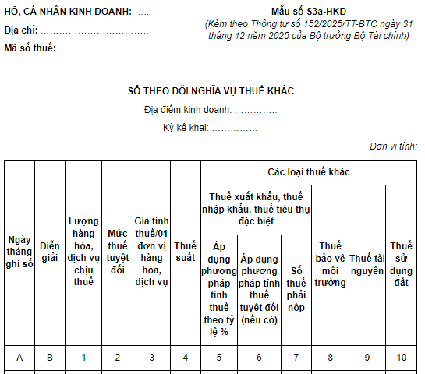

3. Kết luận
Thông tư 152/2025/TT-BTC đánh dấu bước ngoặt khi bắt buộc hộ kinh doanh (HKD) kê khai phải thực hiện ghi sổ kế toán từ 01/01/2026, chuẩn hóa chứng từ, sổ sách theo hướng đơn giản, minh bạch (hệ thống 3 sổ). Quy định giúp tối ưu hóa quản lý, xác định chính xác doanh thu, chi phí và nghĩa vụ thuế.
Tóm lại, Thông tư 152 giúp hộ kinh doanh nâng cao năng lực quản trị, tuân thủ pháp luật dễ dàng hơn, minh bạch hóa hoạt động tài chính
4. Tài liệu tham khảo
https://thuvienphapluat.vn/van-ban/Ke-toan-Kiem-toan/Thong-tu-152-2025-TT-BTC-huong-dan-ke-toan-cho-cac-ho-kinh-doanh-680351.aspx

https://vanban.chinhphu.vn/?pageid=27160&docid=216533

